10
Skrajšani postopek
Na podlagi 19. člena Statuta Mestne občine Nova Gorica (Uradni list RS, št. 13/12, 18/17 in 18/19) je Mestni svet Mestne občine Nova Gorica na seji dne ___________ sprejel

O D L O K
o spremembi Odloka o sofinanciranju programov društev s področja
kmetijstva in podeželja v Mestni občini Nova Gorica

- člen

V Odloku o sofinanciranju programov društev s področja kmetijstva in podeželja v Mestni občini Nova Gorica (Uradni list RS, št. 8/10 in 40/16) se v 5. členu, v šesti alineji beseda »ali« nadomesti z besedo »in«.

KONČNA DOLOČBA

- člen

Ta odlok prične veljati naslednji dan po objavi v Uradnem listu Republike Slovenije.

Številka: 330-1/2010
Nova Gorica, dne
Samo Turel
ŽUPAN

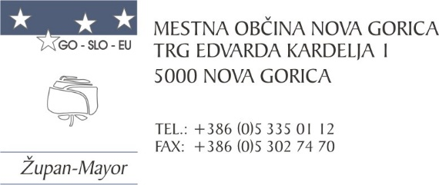
Številka: 330-1/2010-8
Nova Gorica, dne 7. maja 2025

O B R A Z L O Ž I T EV

- Razlogi, ki utemeljujejo potrebo po sprejetju Odloka o spremembi Odloka o sofinanciranju programov društev s področja kmetijstva in podeželja v Mestni občini Nova Gorica (v nadaljevanju: predlog odloka):

Odlok o sofinanciranju programov društev s področja kmetijstva in podeželja v Mestni občini Nova Gorica (Uradni list RS, št. 8/2010 in 40/16 – v nadaljevanju: veljavni odlok) je bil sprejet leta 2010. Do sedaj so bili upravičenci do sredstev skladno s sprejetim odlokom strokovna, interesna ali stanovska ter druga društva, ustanove, zasebni zavodi ter druge nevladne organizacije s področja kmetijstva in podeželja Mestne občine Nova Gorica, ki imajo sedež v Mestni občini Nova Gorica ali izvajajo programe na njenem območju.
Ker se število upravičencev, ki nimajo sedeža v Mestni občini Nova Gorica in so upravičeni do sredstev skladno s tem odlokom, vsako leto povečuje, želimo omejiti upravičence samo na tiste s sedežem v Mestni občini Nova Gorica.

- Cilji, ki se želijo doseči s sprejemom odloka:

S sprejetjem predloga odloka bodo organizacije z sedežem v Mestni občini Nova Gorica predvidoma prejele več sredstev za izvedene programe.

- Pravne podlage in načela, po katerih naj se uredijo razmerja na tem področju:

Pravno podlago predstavlja Statut Mestne občine Nova Gorica (Uradni list RS, št. 13/12, 18/17 in 18/19).

Načela, uporabljena v predlogu odloka, sledijo načelom veljavnega odloka.

- Rešitve in posledice, ki bodo nastale s sprejemom predlaganega odloka:

S sprejetjem predloga odloka se upravičence zmanjša samo na tiste s sedežem v Mestni občini Nova Gorica.

- Materialne obveznosti, ki bodo nastale s sprejemom predlaganega odloka:

Višina sredstev, potrebnih za izvajanje določil odloka je določena v vsakoletnem proračunu Mestne občine Nova Gorica. S sprejetjem predloga odloka za Mestno občino Nova Gorica ne bodo nastale druge materialne obveznosti.

- Druge pomembne okoliščine, glede vprašanj, ki jih ureja predlagani odlok:

Predlagani odlok nameravamo uporabiti v javnem razpisu za leto 2025, zato je predlagan krajši vacatio legis od običajnega in sicer naslednji dan po objavi v Uradnem listu RS.
Skladno s prvo alinejo prvega odstavka 70. a . člena Poslovnika MS predlagamo, da se predlog odlok sprejme po skrajšanem postopku, saj gre za manj pomembne spremembe odloka.

Mestnemu svetu Mestne občine Nova Gorica predlagamo, da predlog odloka obravnava in ga sprejme.

Samo Turel
ŽUPAN
Pripravili:
Martina Remec Pečenko
Vodja Oddelka za gospodarstvo
in gospodarske javne službe

Nevenka Vuk
Višja svetovalka za
gospodarski razvoj

